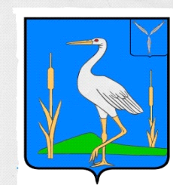
СОВЕТ
БОЛЬШЕКАРАЙСКОГО МУНИЦИПАЛЬНОГО ОБРАЗОВАНИЯ
РОМАНОВСКОГО МУНИЦИПАЛЬНОГО РАЙОНА
САРАТОВСКОЙ ОБЛАСТИ

РЕШЕНИЕ
№ 46

11.09.2019 года
с.Большой Карай

О внесении изменений в решение Совета
Большекарайского муниципального
образования от 13.11.2014 года № 50 «Об установлении земельного налога на территории Большекарайского муниципального образования»

В соответствии с Налоговым Кодексом Российской Федерации Совет Большекарайского муниципального образования Романовского муниципального района
РЕШИЛ:

1. Внести изменения в решение Совета Большекарайского муниципального образования Романовского муниципального района от 13.11.2014 года № 50 « Об установлении земельного налога на территории Большекарайского муниципального образования» (с изменениями от 10.07.2015 г. № 91, от 30.11.2015г. № 102, от 29.01.2016 г. №109, от31.08.2017г. №187 , от 23.11.2018 №14 ) следующим образом :
- в п.п. 9) п. 3 текст «муниципальные учреждения культуры , образования, физической культуры и спорта» и текст «органы местного самоуправления» исключить.
2. Настоящее решение вступает в силу не ранее чем по истечению 1 месяца со дня официального опубликования настоящего решения и не ранее 1-го числа очередного налогового периода.
3. Настоящее решение обнародовать в установленном порядке.

Глава Большекарайского
муниципального образования Н.В.Соловьева

